Филиппова Мария евгеньевна
^{(Фамилия Имя Отчество)}
ОСНОВНАЯ ИНФОРМАЦИЯ:
Дата рождения: | 26.02.2001 | 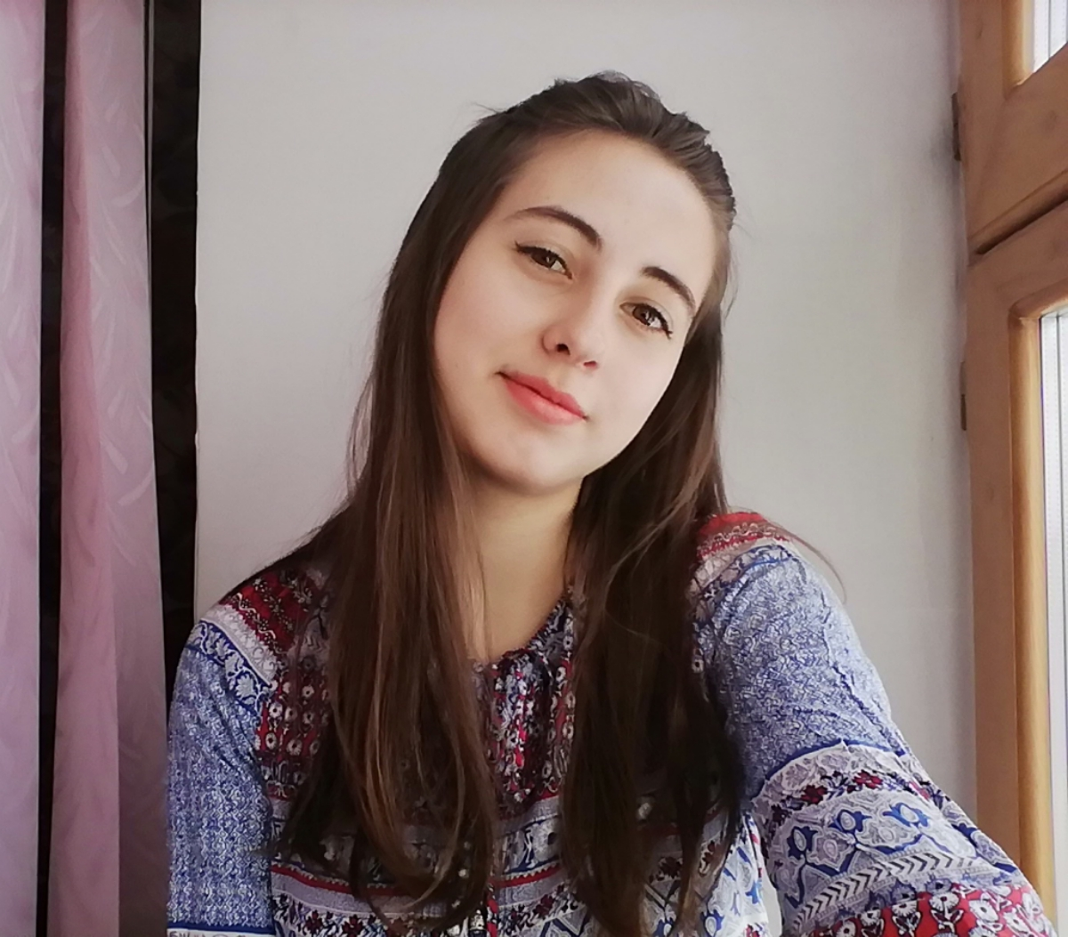
Семейное положение: | Не замужем
Место жительства: | Г. Хабаровск, ул. Чкалова, д. 10, кв. 5
Телефон: | 89242243973
E-mail: | Bonbonbon01@mail.ru
ЦЕЛЬ: | Устроиться на работу в ателье «Варианты»
ОБРАЗОВАНИЕ:
Период  обучения | Наименование образовательного  учреждения | Специальность/профессия
2017-2021 | Краевое государственное автономное профессиональное образовательное учреждение «Хабаровский технологический колледж» | Моделирование, конструирование и технология швейных изделий

Опыт работы,  Практика: | Проходила практику в музыкальном театре, а также в колледже
Данные о курсовых и дипломных работах: | Работала над курсовой работой по технологии пошива свадебных платьев
Профессиональные навыки: | Имею основные навыки конструирования, а также пошива швейных изделий
Дополнительные навыки: | Обладаю навыками изготовления брошек из бисера
Личные качества: | Доброжелательная, честная, трудолюбивая, готова идти на компромисс, гибкая, внимательная
На размещение в банке данных резюме выпускников на сайте колледжа моей персональной информации и фото СОГЛАСЕН(-НА)

